**衡阳市中等职业教育质量年度报告**

**（2022年）**

衡阳市教育局

二〇二一年十二月

目录

1.基本情况 1

1.1 规模和结构 1

1.2设施设备 1

1.3 教师队伍 2

2.学生发展 3

2.1 学生素质 3

2.2 就业质量 6

2.2.1 就业情况 6

2.3 升学情况 8

3.质量保障措施 8

3.1 专业布局 8

3.2 质量保证 8

3.3教师队伍 10

4．校企合作 10

4.1校企合作开展情况和效果 10

4.2 学生实习情况 12

4.3 集团化办学情况 13

5 .社会贡献 13

5.1技术技能人才培养 13

5.2社会服务 13

6 .政府履责 15

6.1经费进一步得到保障 15

6.2政策措施 15

7 .学校党建工作情况 17

7.1党建队伍建设 17

7.2学习活动开展情况 17

7.3团建工作 18

8．主要问题和改进措施 18

**衡阳市中等职业学校教育质量年度报告**

**(2022)**

# 1.基本情况

## 1.1 规模和结构

全市共有中职学校46所，其中，教育部门举办学校22所，民办学校24所。其中技工学校5所，国家中等职业教育改革发展示范校3所，省级卓越学校3所，省级示范学校9所。招生28249人，较前一年增加449人，在校学生7.6万人。

**表1-1 2020－2021年衡阳市中职教育阶段学生规模比较 （单位：人）**

|  |  |  |  |
| --- | --- | --- | --- |
| 时间 | 招生数 | 毕业生数 | 在校学生数 |
| 2020年 | 27800 | 17634 | 75000 |
| 2021年 | 28249 | 18441 | 76000 |

数据来源：衡阳市教育事业统计报表

## 1.2设施设备

2021年，衡阳市中等职业学校仪器设备总价值 334551.11万元，比一年增加1763.36万元，生均值4.401万元，比一年增加0.09万元。台式计算机总数量14123台，生均0.41台，生均比上一年增加0.04台。

全市中等职业学校校内实训基地133个，比上一年增加7个。校内实训室791个，比上一年增加23个。2021年衡阳中职学校生均工位数比2020年增长1.57%，91.73%的学校实习实训工位数基本能满足教学需要。全市中职学校图书册数比上年增长0.93%，生均图书数达17.96册/生。

表1-2 2020-2021年全市中职学校图书、教学用计算机和教室情况

|  |  |  |  |
| --- | --- | --- | --- |
| 项目  年度 | 设备总价值/万元 | 教学用计算机数/台 | 图书/册 |
| 2020年 | 332787.75 | 12364 | 1352565 |
| 2021年 | 334551.11 | 13281 | 1365144 |

## 1.3 教师队伍

2021年，全市中职学校共有专任教师4223人，比上一年增加73人。“双师型”教师1254人，比上一年增加31人。“双师型”教师占专业教师的比例为59.8%，比上一年得高1.3个百分点。兼职教师273人，比上一年减少8人。兼职教师占专任教师的比例为6.51%。省级专业带头人11人，比上一年减少2人。

具有本科以上学历的专任教师共3679人，占87.74%，比上年提高了0.16个百分点；其中硕士293人，占6.98%，比上年提高了0.03个百分点（见图1-1）。

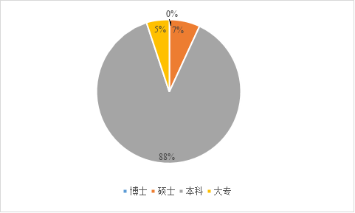

图1-1 2021年衡阳市中等职业学校专任教师学历结构

资料来源：衡阳市中职教育质量年度报告编写组调研

2021年，衡阳市中等职业学校高级职称以上的教师共797人，占19%，其中正高职称11人，占0.26%。（见图1－2）

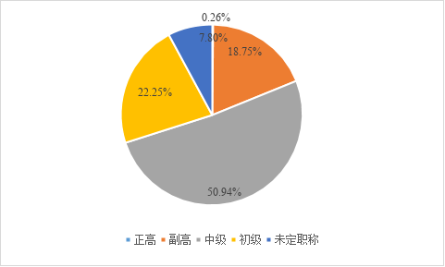

图1-2 2021年衡阳市中等职业学校专任教师技术职务结构

资料来源：衡阳市中职教育质量年度报告编写组调研

# 2.学生发展

## 2.1 学生素质

**2.1.1 坚持德育先行，落实三全育人**

2021年我市深入贯彻落实习近平总书记在学校思想政治理论课教师座谈会中的讲话精神，重视思想政治课教学，用好《习近平新时代中国特色社会主义思想学生读本》，上好“开学第一课”。传导主流意识形态，落实全员育人、全过程育人、全方位育人，把德育教育科学地、灵活地渗透于其他课堂教学中，培养学生树立正确的价值观、人生观和世界观。培育和践行社会主义核心价值观教育；开展职业道德、知识与技能、人文素养和工匠精神教育。

通过举办全市中职班主任基本功比赛、思政课教师教学能力比赛等活动，加强了德育教师队伍建设，构建起了全市中职学校“思政课程+课程思政”大格局。

2021年组织开展了开展了篮排球、建班制合唱、啦啦操比赛等12个活动项目，吸引全市43所学校、1.2万名学生参加。

**案例2-1 依托主题教育，践行三权育人**

衡阳市职业中等专业学校已形成了以德育课程、主题班会、集会活动等为主要形式的教育活动，然而其教育途径存在着缺乏教育的实践性、灵活性等问题。而志愿服务活动是对于系统性的德育教学体系的有效补充，是实现德育知行统一的有效方式。它可以让道德教育与学生实践产生共鸣，并引导树立良好的道德观念。不同的主题志愿服务活动可以为德育提供了不同的教育契机。

图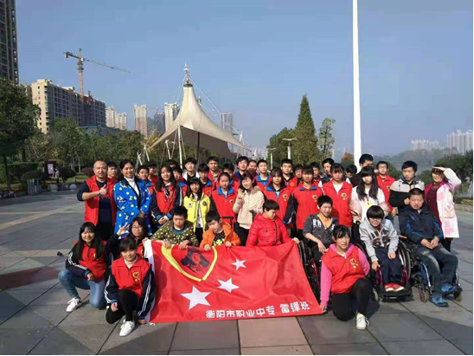2-1 学校志愿者每年去往衡阳市社会福利院看望孤残儿童

图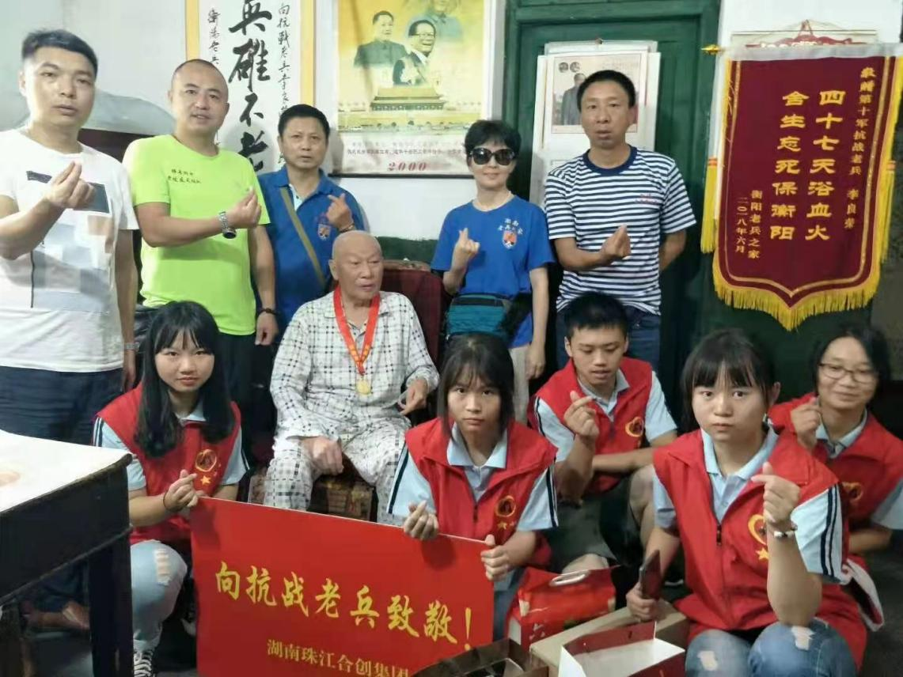2-2 学校志愿者每年定期去探望抗战老兵，并送上祝福

**2.1.2 坚持德技并修，学生素质整体提升**

以普测为引擎，带动中职学校加强课程考核评价，学生文化科学知识水平有较大提升。2021年，衡阳市组织了18572学生参加全省中等职业学校公共基础课普测，成绩居全省前列。抽查了15个专业1318名学生的专业技能，合格率100%。组织学生参加全国职业院校技能竞赛，获奖二等奖4个；参加全省职业院校技能竞赛，获奖203个，其中一等奖38个。

**2.1.3 体美劳全面发展，强化实践育人**

衡阳市中职学校围绕立德树人根本任务，系统设计教育教学一体化人才培养方案，完善“德智体美劳”五育并举的人才培养体系。落实《关于全面加强和改进新时代学校美育工作的意见》《关于加强和改进新时代学校体育工作的意见》等各级各类政策文件精神，推动劳动教育进课程，系统设计、深入开展劳动教育。引导中职学生积极参加劳动，使学生在劳动的同时增强体魄，开展特色校本体育活动，引导中职学校开展阳光体育运动，中职学生的身体素质有较大提升。抽样调查26所中职学校显示，2021年中职学生的体质健康测试合格率达92.54%，比上年提高0.05个百分点。

## 2.2 就业质量

2021年，中职毕业生就业率达96.02%，比上年降低1.31个百分点；直接就业毕业生中，对口就业率高达78.51%，比上年提高0.12个百分点；在当地就业人数占43.6%，比上年提高0.6个百分点，服务区域经济能力增强，36.3%的毕业生升入高一级学校，比上年增加0.3个百分点。中职学生就业有门路，升学有渠道。

**2.2.1 就业情况**

**就业去向。**在直接就业学生中，在机关企事业单位就业10546人，占57.63%；合法从事个体经营1327人，占12.48%；其他方式就业934人，占29.89%。与2020年相比，选择从事在机关企业事业单位就业的比重有所增加，从事个体经营的比重有所缩减，其它方式就业的占比基

本持平。

**产业分布。**第一产业学生就业人数593人，占4.63%；第二产业就业学生数4497人，占35.11%；第三产业就业学生数7717人，占60.26%。

**就业地域。**本地就业8091人，占63.17%；异地就业4717人，占36.83%。

**就业渠道。**通过学校推荐就业10094人，占78.82%；其他渠道就业2713人，占21.18%。

**案例2-2 职业教育育人才 中职学生显精彩**

核工业卫生学校2017届护理专业114班毕业生张威，现就职于长沙市第一社会福利院，康复科养老护理员。2021年她代表单位参加了长沙市养老护理职业技能竞赛暨全省养老护理职业技能大赛长沙赛区预选赛，获得一等奖，并获“长沙市技术能手”的荣誉称号。

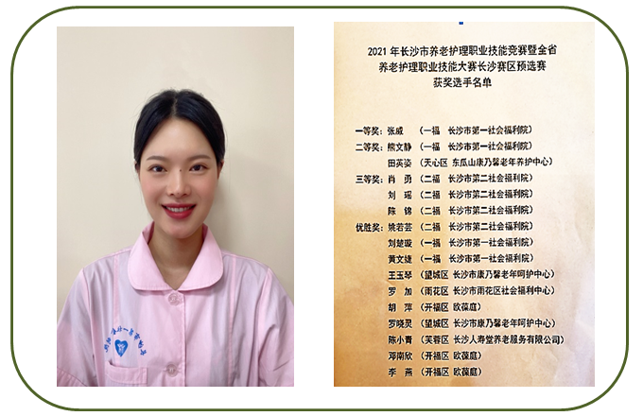

图2-3 张威获“长沙市技术能手”的荣誉称号

**案例2-3 实习生到领班，一步一个脚印**

衡阳市中南科技财经管理学校2017级铁道运输管理专业的刘璇同学，在校期间品学兼优，刻苦钻研专业知识。2020年7月进入长沙南站高铁商务贵宾厅实习。实习期间，她积极工作，努力学习，扎扎实实做好各项本职工作，顺利地转正成为一名正式员工。2020年度因工作突出，年底被公司评为“优秀员工”。通过近一年的努力和锻炼，她竞选当上了领班。2021年上半年，调去深圳北站工作。带领团队尽心尽力，替领导分忧，工作不分份内份外，一直主动积极地工作，乐于奉献，2021年第三季度被公司授予“岗位能手”。

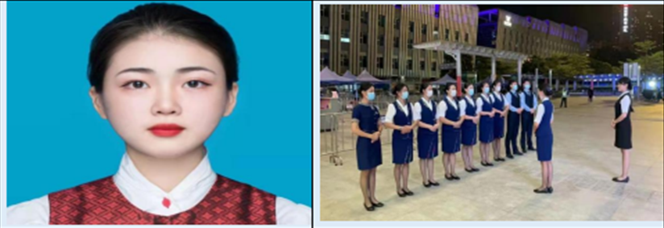

图2-4 刘璇同学工作场景

## 2.3 升学情况

推进中高职教育紧密衔接，加强职普教育有效融通，为学生多样化

选择、多路径成才搭建“立交桥”。在各中职学校毕业生中，升入各类

高一级学校的5634人，占就业学生数的59.37%。其中，对口单独招生考

试升学人数3762人，通过国家级、省级技能竞赛获奖而技能拔尖免试升学人数23人，通过普通高考录取升学人数1495人，其它方式升学人数354人。与2020年相比，升学的人数逐步增加，所占比重已经接近毕业生总人数的60%，说明随着产业转型升级发展，人民群众生活水平的不断提高，对子女升学的愿望也越来越强烈，中职毕业生就业有门，升学有路的格局正在形成。

# 3.质量保障措施

## 3.1 专业布局

**专业设置符合产业要求。**2021年，衡阳三次产业增加值比例为9.4：36.19：54.41，中职对应三次产业的专业在校生数比例分别为5.33%、38.32%和56.35%,专业结构与三次产业结构基本保持一致。

**专业布局结构日趋优化。**2021年，全市各中职学校为适应衡阳信息技术、现代制造、交通技术和民族传统产业的快速发展，进一步完善与产业转型升级相适应的专业设置动态调整机制。全市各中职学校专业新增专业点22个，撤销9个，专业点数由上年的334个增加到347个，初步形成了紧密对接产业链、创新链的专业体系。招生数居前五位的专业类仍为信息技术类、加工制造类、财经商贸类、交通运输类和文化艺术类，其招生总数占所有专业招生数的67.1%。

## 3.2质量保证

**完善“一测一查三赛”全面质量监控体系。**完善中职学校学生公共基础课普测、专业技能抽查、技能竞赛、“文明风采”竞赛和黄炎培职业教育奖创业规划大赛等制度，中职学校人才培养质量监控体系。2021开展专业技能抽查，强化技能教学，监控专业教学质量，提高学生技能水平。举办技能竞赛，培养技能特长学生，展示学生精湛技艺。举行“文明风采”系列活动，落实立德树人根本任务，让学生拥有人人出彩的机会。举办衡阳市黄炎培职业教育奖创业规划大赛，培养学生创新意识和就业创业能力。

**积极开展学生技能竞赛。**衡阳市中职学校坚持岗课赛证融通，以赛促教，狠抓各级各类竞赛，成绩突出。学生参加全国职业院校技能竞赛获二等奖4个。参加全省职业院校技能竞赛，获一等奖38个，二等奖82个，三等奖83个。

**各类项目建设稳步推进。**2021年，衡阳市中职学校以人才培养质量为中心，深入开展五年制高职试点、教学团队、精品课程及专业教学资源等项目建设，举办了衡阳市第一届教育教学成果奖评选活动。

**案例3-1 重视文化传承，弘扬湖湘文化**

又是清明花开时，翠柏凝春，郁郁葱葱，清明前的毛泽建烈士陵园，格外庄严肃穆。为缅怀革命先烈，继承革命传统，增进爱国、爱党、爱社会主义的情感，衡山县职业中等专业学校组织300名团员代表到毛泽建烈士陵园开展“缅怀革命先烈、弘扬爱国情怀”为主题的清明烈士陵园扫墓活动。利用红色资源，弘扬红色传统，传承红色基因，帮助青年学生坚定理想信念。

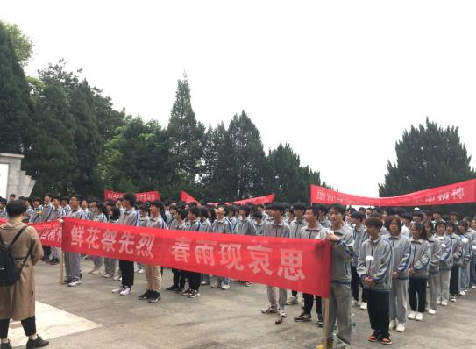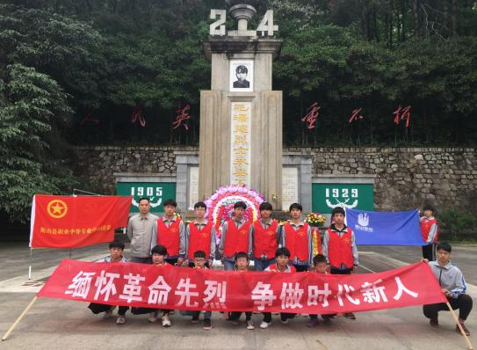

图3-1 师生代表前往毛泽建烈士陵园开展主题教育活动

## 3.3教师队伍

**全面落实教师编制,促结构优化。**认真落实《衡阳市中等职业学校机构编制标准(试行)》，深入推进教师制度改革,实行中职学校教师“编制到校、经费包干、自主聘用、动态管理”制度，积极利用衡阳市“万雁入衡、才聚衡州”，吸引优秀人才和高等学校优秀毕业生到中职学校任教，其中研究生学历教师5人。专业教师原则上从具有三年以上企业工作经历并具有高职以上学历的人员中公开招聘。2021年，全市中职学校新入编教师363人，教师数比上年增加203人，增幅5.31%。

**强化教师培训,促素养提升。**全年共组织436名教师参加国培项目，127名教师参加省培项目。参加全省职业院校教师职业能力竞赛，获省一等奖3个，获省二等奖10个、省三等奖10个，现有2个团队参加国赛现场赛。参加全省班主任基本功竞赛，获省二等奖1个、省三等奖2个。

# 4．校企合作

## 4.1校企合作开展情况和效果

衡阳市委、市政府高度重视职业教育校企合作工作，结合全市职业教育与产业发展的实际情况，出台了《关于创建“五好”园区推动园区高质量发展的实施意见》，深入推进产教融合、校企合作。

**4.1.1校企合作开展情况**

据年报组调研，2021年全市各中职学校(含技工学校)与特变电工、富士康、风顺车桥等企业单位开展的订单班达246个;与亚新科、得意电子、湖南美蓓达股份公司、湖南屈原酒店餐饮连锁等企业开展的现代学徒制班级达48个；与衡阳市高新技术开发区、白沙洲工业园区、松木经济技术开发区等园区企业共建校内生产性实训基地133个;与南华大学附属南华医院、中钢衡重等企业共建校外生产性实训基地265个。

**4.1.2校企合作开展效果**

**专业与产业深度融合。**2021年，我市建立起三年一轮的专业评估长效机制，优先发展支撑衡阳电子信息、装备制造、汽车及零配件等优势产业的相关专业，中职对应三次产业的专业在校生数比例分别为5.13%、37.54%和57.33%,专业结构与三次产业结构基本保持一致。

**教师与职工技能提升。**为充分发挥行业企业技术骨干和能工巧匠的传帮带作用，每年安排20%的中职专业教师到对口企业生产服务一线开展实践锻炼。截止2021年，到企业进行不少于三个月的跟岗实践的教师达到专业教师总数的23%。

**案例4-1 搭建产教融合平台，深度服务企业**

2017年6月，祁东县职业中等专业学校与湖南中亚光电科技有限公司签订协议，展开校企合作。3年多来，公司依托祁东县职教中心平台面向该校已开展技术技能培训6次，累计培训学生458人次；公司与学校共建电子技术应用、模具制造技术和电子电器应用与维修等3个专业点；每个年级都成立了“中亚光电”订单班，并在公司开展了顶岗实习实训，近3年来，共接收该校学生600余人次进行顶岗实习和就业，承担了学徒制培训任务186人次；根据职业岗位能力指向，参与编写了人才培养方案和校编教材；开展了校企互兼互聘计划，学校聘请企业技术员担任兼职教师23人次；安排教师到企业实践35人次，组织教师到该企业进行理论教学25堂次，并共建了一个产教融合实训基地。

**学校与企业技术合作。**2021年，我市大力支持市属中职学校与产业园区和大中型企业共建二级学院（即产业学院），合作开发新技术、新产品、新工艺项目，据个中职学校反馈，2021年全市中职学校和企业联合开展技术攻关项目6个；与企业共建现代装备技术、电子信息技术、医卫护理等13个专业群。

**案例4-2：现代学徒制培养高质量技术技能型人才**

衡东县职业中等专业学校工业机器人技术应用专业和数控专业与衡东县唯一上市企业——湖南机油泵股份有限公司深度合作，创建企业实训基地，推行现代学徒制。学生每个学期进入企业实践教学一个月，学校和公司为每一个学生配一个师傅，举行隆重的拜师仪式。每一季企业实践教学，师傅与徒弟一对一在车间手把手地教学，真正做到了“学中做、做中学”。

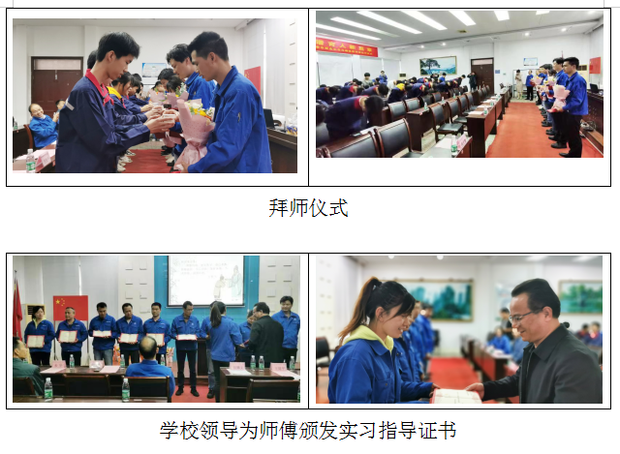

图4-1 学校与企业成立现代学徒制班

## 4.2 学生实习情况

为贯彻落实《教育部等五部门关于印发〈职业学校学生实习管理规定〉的通知》（教职成〔2016〕3 号）等文件精神，市教育局下发了《关于加强疫情期间中等职业学校学生顶岗实习管理的通知》，各校加强实习规范管理，加强与企业的联系。调研数据显示，2021年通过学校推荐实习、就业的达12807人。

## 4.3 集团化办学情况

全市学校牵头组建了现代农林、装备制造、现代服务类3个职业教育集团和盐卤化工产教联盟，各职教集团与本地支柱、核心产业的相关企业及国内知名大中型企业[资源共享](https://baike.baidu.com/item/%E8%B5%84%E6%BA%90%E5%85%B1%E4%BA%AB/233480)、优势互补、合作发展。

**案例4-3 ：集团化办学促整合，提升社会服务能力**

衡阳市铁路运输学校积极参加集团化办学，牵头组织了相关专业、行业合作办学、资源共享。通过校际、校企之间的深度沟通与全方位合作，带动和推进了区域内职业教育的快速发展。职业教育集团化办学汇集多方资源，促进了全社会各类职业教育资源的整合，实施产教融合、校企合作、工学结合、知行合一的人才培养模式，有效提升了技术技能人才培养质量和社会服务能力。目前，学校是广州工业交通教育集团常务理事单位，南方铁路运输职业教育集团理事单位，湖南机器人与智能装备职教集团理事单位。

# 5 .社会贡献

## 5.1技术技能人才培养

2021年，我市各中职学校共为社会培养毕业生18441（不含技工学校）人，就业学生12807人，升入高一级学校5634人。2021届中职毕业生的总就业率为97.57%，对口就业率为91.3％，基本实现入校一人，就业一人。

## 5.2社会服务

**5.2.1社会培训**

全市各中职学校服务衡阳“一核两电三色四新”(一核就是核技术应用产业，两电就是电气设备、电子信息，三色就是“有色、白色、黑色”即有色金属、盐卤化工、钢管及深加工产业，四新就是新能源汽车、生态农业、现代物流、文化旅游)产业发展，为48216人开展各类社会培训；培训收入1762.8135万元。

**5.2.2乡村振兴**

今年是大力实施乡村振兴战略的开启之年，衡阳市各职业学校积极响应党和政府的号召，迅速地加入到乡村振兴工作中去，继续保持脱贫攻坚那样的劲头，充分发挥职业学校的独特优势，帮助村民提高劳动技能，协助就业创业，培养乡村振兴人才。

**案例5-1 职校助力乡村振兴**

根据衡阳市委市政府的安排，衡阳市职业中等专业学校服务乡村振兴点是祁东县太和堂镇把关口村，学校领导每月坚持调研乡村振兴及指导乡村党建工作，通过现场走访，屋场座谈等形式听取群众意见，召开现场调度会议，指出乡村振兴工作一定要结合村情民意，因地制宜，因村施措，坚决守住“防返贫”底线，和有关部门作好乡村规划，找好、找对适合本村实际发展的村集体产业经济项目，振兴壮大村集体产业，同时在发展产业工作中注重当地生态环境建设，充分意识到“绿水青山就是金山银山”，坚持全面从严治党，抓好乡村党建工作，坚持党的领导，充分发挥党员干部的模范带头作用，不忘为人民服务的初心使命，带领全村早日实现乡村振兴的战略目标。

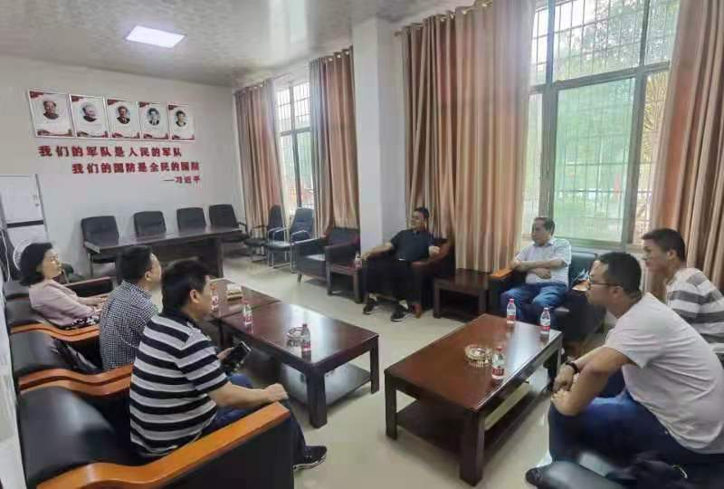

图5-1 衡阳市职业中等专业学校开展扶贫座谈

# 6 .政府履责

## 6.1经费进一步得到保障

衡阳市各级人民政府认真贯彻执行国务院《国家职业教育改革实施方案》等文件精神，将中职教育经费纳入市财政预算，落实职业教育政策经费，学校办学经费得到保障。2021年各类中职经费已经全部拨付到位，财政项目拨款持续保持稳定。2021年，全市中等职业学校教育经费收入总额为61247万元，较上一年度增长1149万元。

## 6.2政策措施

衡阳市委市政府高度重视职业教育，在衡阳市教育工作领导小组的坚强领导下，职业教育发展呈现良好态势。全市多级联动，为职业教育

的发展，提供了有力的组织保障、制度保障、政策保障和经费保障。

**6.2.1中职招生改革持续进行，发展规模保持稳定**

根据《衡阳市推进职业教育现代化服务“三高四新”和“三强一化”实施方案》《衡阳市职业教育改革实施方案》等文件，落实省教育厅阳光招生工作要求，持续推进高中阶段教育网上招生。2021年，全市共招录中等职业教育2021级新生28249人，普职比达61：39。

**6.2.2****中职教育新突破，五年制高职顺利开班**

2021年，衡阳市三所国家示范中职学校开始招收五年制高职班，共

计划招生400人。其中，衡阳市职业中等专业学校与湖南网络职业技术学院合作五年制高职，开设1个专业：电子技术专业，招生50人；核工业卫生学校与永州职业技术学院、娄底职业技术学院合作开设护理、助产、药学专业，招生150人；衡东职业中等专业学校与高铁职业技术学院、湖南汽车工程职业技术学院合作开设物联网、机电一体化专业、汽车检测与维修技术，招生150人。此举提高了教学质量和办学效益，为地方经济建设和生产一线培养高技术应用型人才。

**6.2.3校企合作、产教融合特色突出**

2021年，衡阳在全省率先实施专业与产业深度融合、产业学院、现代学徒制试点等五大工程。其中，衡阳市职业中等专业学校与雷达电源开办了现代学徒制班，核工业卫生学校依托南华大学附属南华医院开办了现代学徒制班，对接产业，培养高质量技术人才服务社会。

持续推进“双师”工作室建设。2021年共评选1个省级“名师工作室”1个“省级创新传承平台”，正积极有序推进中。

**6.2.4持续推行中职学业水平测试**

积极组织全市中职学生参加湖南省中职学生学业水平测试，持续推进“文化+技能”测评方式，突出夯实中职学生专业理论基础和专业技能抽测，完善了50个专业测试题库。

# 7 .学校党建工作情况

## 7.1党建队伍建设

2021年，各中等职业学校高度重视党建工作，支部架构完整，基层党组织战斗堡垒作用进一步加强，同时把抓好党建工作作为推进学校各项工作的根本，充分发挥学校党组织的政治核心作用。全市各中等职业学校共有党支部61个，党员2185人；学校党建经费1187.8万元，为党建工作的顺利开展提供了有力的保障。

## 7.2学习活动开展情况

**7.2.1 夯实主题教育成果**

全市各中等职业学校在2021年深入开展“学党史”主题教育后，各学校党委（组）、党支部扎实巩固主题教育成果，通过把主题教育成果与新一年的具体工作相结合，继续推进专题教育工作往实里走，往深里走，解决了很多实际民生问题。

全年各中职学校共计上党课157次，开展专题活动395次，开展“三会一课”1025次，召开组织生活会61次，撰写心得体会上万份。

**7.2.2 持续加强党风廉政建设**

全市各学校进一步落实党风廉政建设主体责任和监督责任，加强重点领域、关键环节的监督。严把招生录取、基建项目、设备采购、财务管理、科研经费使用、校企合作和扶贫攻坚七个关口。各学校党委、党总支根据《党委（党组）落实党风廉政建设主体责任》，把党风廉政建设责任进行了分解，制定了《责任清单》。按照“一岗双责”的要求，层层签订了《党风廉政建设责任书》，切实抓好了《中国共产党廉洁自律准则》和《中国共产党纪律处分条例》的学习宣传和贯彻落实。

## 7.3团建工作

全市各中等职业学校高度重视团建工作，将团的建设工作纳入党建工作整体格局，与党的工作和学校的工作同步部署、同步落实、同步检查、同步考核，充分发挥团员的影响力、凝聚力和创造力。

各学校党委（支部）负责人定期给团员青年上党课，学校团组织精心组织主题活动，扎实开展团员思想教育工作。2021年，全市职业学校团员人数为17509人，新发展团员410人，组织开展主题活动609次。

# 8． 主要问题和改进措施

2021年我市中等职业教育取得了可喜成绩，我们也清醒地认识到，还面临一些问题和挑战，主要表现在如下几方面：

**一是中等职业学校学生上升通道不畅。**我市中等职业学校毕业生升高职为30.5,高职毕业生升本科不足1，虽然中、高职教育已经形成规模化发展的态势，但本科层次的职业教育还不多，研究生层次的职业教育人才培养至今还处在起步阶段。这种教育格局在很大程度既不能满足学生继续发展的需求，也不能满足我市产业发展对高素质技术技能型人才的需求。需要加快构建技能人才成长“立交桥”，加快建设职业教育本科院校建设的步伐，打通中等职业学校毕业上升通道，扩大高职院校招收中等职业学校毕业生规模。

**二是“双师型”教师短缺。**目前，学校存在“双师型”专业教师引进难、培养难等问题。中等职业学校学校年青教师主要是师范类高等院校应届毕业生，缺乏专业实践经验和必须的专业技能。需要完善引进机制，拓宽绿色通道，广纳能工巧匠，充实师资队伍，加强在职教师培训，提高职业技能水平。

**三是技能人才培养未能满足产业发展需求。**随着经济结构调整和产业转型升级，云计算、大数据、移动互联网、物联网、新能源、人工智能、电子商务、文化创意等新兴产业突飞猛进，迫切需要高素质技术技能人才，但我市中等职业教育在专业设置和人才培养模式还不适应产业的发展，需要进一步优化专业结构，创新人才培养模式，促进专业与产业对接，教学过程与生产过程对接。

**四是产教难以深度融合。**当前，我国的职业教育正经历一个快速增长期，国家和地方都陆续出台了产教融合的相关政策，但实际操作起来往往是“学校热、企业冷”，学校出于提高办学质量、提高就业率等方面考虑，劲头十足，但企业参与积极性不高，往往是走走过场，并没有实质性的参与，也较少录用中职生入职。一些企业宁愿自己从社会上公开招聘然后经过一段时间的培训达到入职需求，也不愿意冒着风险花大价钱进行校企合作培养，对中职生的职业技能认可度也不高。

下一步，我市将以习近平新时代中国特色社会主义思想为指导，深入贯彻落实习近平总书记视察湖南要讲话和在全国教育大会上的重要讲话精神，按照《国务院关于印发国家职业教育改革实施方案的通知》（国发〔2019〕4 号）要求，认真做好改革组织实施工作，把走在最前列、打造职教高地作为不懈追求。

**一是进一步解放思想、真抓实干。**践行新发展理念，深化职业教育改革，完善职业教育和培训体系。以构建一流现代职业教育体系为主线，提升现代化技术技能人才培养能力，服务国家”一带一路”倡议，打造国家一流职业教育高地，发挥职业教育在衡阳乃至湖南建设中的引擎作用，为我市朝着建设中国特色社会主义先行示范区的方向前行，努力创建社会主义现代化强国的城市范例作出新的更大的贡献。

**二服务经济社会发展，努力促进产教融合。**全面落实湖南省人民政府《支持衡阳市加快建设省域副中心城市的意见》，一是建立健全三年一轮的专业评估长效机制；建设1－2所应用型本科高校，完善职业教育本科层次人才培养体系；建设一批面向衡阳未来发展的市级特色专业(群)；推行企业新型学徒制；推动职业院校名师进企业，企业大师（劳模）进校园，推动院校教师和企业技师共建教学团队。

**三构建职业教育体系，搭建人才培养立交桥。**进一步加强中高职贯通教育，扩大贯通专业点。开展高本贯通试点，逐步形成中职—高职—应用本科纵向的培养体系。推进五年一贯制职业学校建设，进一步优化和完善技术技能人才贯通培养机制。适当扩大高等职业院校和本科院校对中职学生的招生比例，尤其扩大对高等职业院校与中等职业学校合作办学的“2+3”模式或“3+2"模式或五年一贯制培养模式的招生比例。

**四是努力提升技能人才培养质量。**组织开展“文化+技能”的学业水平测试，将测试结果作为中职学校办学水平评估与中职学生毕业的重要指标。开展中职学生年度技能竞赛活动，开展l+X证书制度试点。探索省市共建专业教学资源库。

**五是加强教师队伍职业能力建设。**贯彻实施职业院校教师队伍素养

提升计划，组织职业院校教师参加国培、省培活动，与省内高校合作开展教师素质提升培训。推进市、县（校）级教学团队建设，培育专业教学名师。举办全市职业院校技能竞赛教师职业能力比赛。